santa María de Maipú
Departamento de artes, tecnología y música.
Correo: musicaprimerciclo.smm@gmail.com
Canal de YouTube: Departamento de Artes SMM.
Nivel: Tercero Básico
Link: https://www.youtube.com/watch?v=eTjiZ8lnzRw

Guía de autoaprendizaje Nº15 MÚSICA

Nombre_______________________________________ Curso: _______ Fecha: ______

OA 4: Cantar al unísono y tocar instrumentos de percusión convencionales y no convencionales.
OA3: Escuchar música en forma abundante de diversos contextos y culturas poniendo énfasis en: Tradición escrita
Instrucciones: Lee atentamente y recuerda las figuras con su duración. Finalmente intenta tocar la primera parte de la canción
“El desarrollo de las guías de autoaprendizaje puedes imprimirlas y archivarlas en una carpeta por asignatura o puedes guardarla digitalmente y responderlas en tu cuaderno (escribiendo sólo las respuestas debidamente especificadas, n° de guía, fecha y número de respuesta.”

Mazamorrita (letra)

Hola niños; practiquemos la letra de la “mazamorrita”
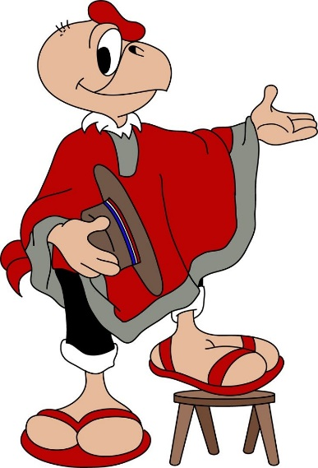

Mazamorra me han pedí’o,
mazamorra voy a dar,
mazamorra al mediodía,
mazamorra al cenar.
Mazamorrita con tres patitas
le quito una, le quedan dos,
mazamorrita sí,
mazamorrita no.
Anoche me robé un toro,
compré un sitio y lo maté,
la carne me la comí
y en el cuero me embarqué.
Mazamorrita se le antoja’o
tomar mate con un solda’o.
Mazamorrita se le antoja’o
tomar mate a pie pela’o.
Recuerda: practica lentamente palabra por palabra bien pronunciada
(modular) y luego entona la melodía.

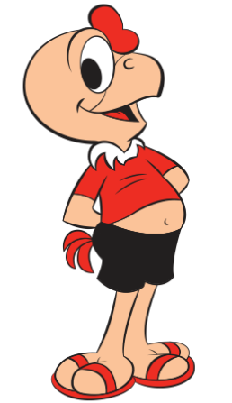

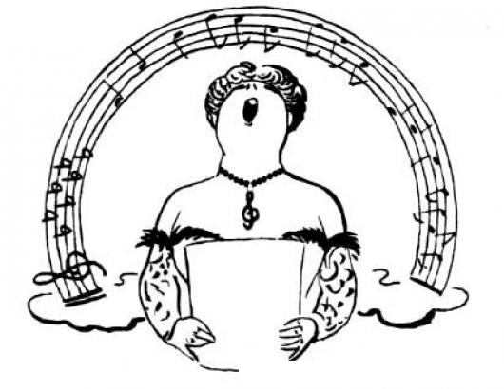

Consejos para cantar:
Relajación del cuerpo, en especial la mandíbula.
Respira antes de comenzar la frase cantada.
Pronuncia muy bien las palabras.
Tu mente debe estar muy atenta.

Puedes llevar el pulso (velocidad) de la canción con tus palmas o con algún instrumento de percusión como el pandero.

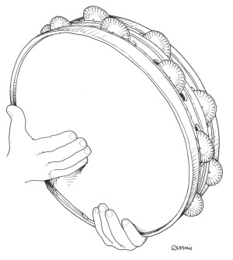

Actividad.
Responde:
- La mazamorrita corresponde a la zona:
- Norte
- Centro sur
- Isla de pascua

- En la canción la mazamorrita, los instrumentos que suenan son:
- Violín
- Guitarra
- Acordeón y bombo

- En una de las frases de la canción se nombra una yerba que se toma como bebida. Su nombre es:
- Café
- Té
- Mate
Recuerda que puedes escuchar la canción en la siguiente dirección: https://www.youtube.com/watch?v=CXWwGbuG_nQ

